Всеобщая история. 8 класс.
Рабочий лист «Наполеоновские войны»

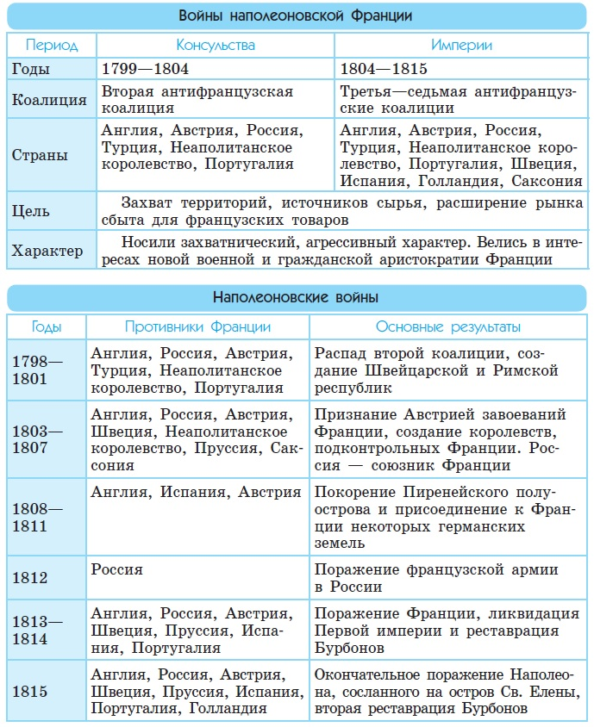

Задание: на контурной карте
- отметьте места крупнейших сражений французской армии с 1800 по 1815 гг.
- нанесите границы наполеоновской империи к 1811 г.
- подпишите названия государств, союзных Франции к 1811 г.

